***CHEPES L. R. 16 DE DICIEMBRE DE 2024***

***A LA SRA. DIRECTORA INTERINA DEL J.I.N. N° 5***

***PROF. RODRÍGUEZ FABIANA ELIZABETH***

**S………………./……………….D**

***La que suscribe, Quiroga, Elida Claudia; D.N.I. N° 28357184, Personal Planta Permanente Categoría G6, que cumple funciones en este establecimiento educativo, tiene el agrado de dirigirse a Ud. y por su digno intermedio ante quien corresponda a efectos de solicitar LIC. “DIA FEMENINO” ART. 48 INCISO “O” PUNTO 1 LEY 8.744.***

***Sin otro particular y a la espera de una pronta y favorable respuesta a lo peticionado saludo a Ud. muy Atte***.

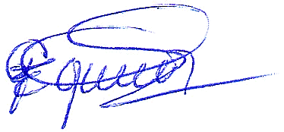

……………………………………………….

**QUIROGA, ELIDA CLAUDIA**

**D.N.I. N°** **28357184**



RECIBIDO EL DÍA 16/12/2024

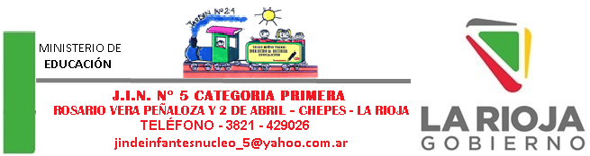

CHEPES, L. R. 28 JUNIO DE 2024

REF: REMITIR NOTA PRESENTADA

POR LA SRA.QUIROGA, ELIDA CLAUDIA

SOLICITANDO DÍA FEMENINO

NOTA N°:

A LA SRA INSPECTORA TÉCNICA SECCIONAL DE NIVEL INICIAL ZONA “B”

LIC. BONETTO, SONIA

S/D

La que suscribe Rodríguez, Fabiana Directora Interina del Jardín de Infantes Núcleo Nº: 5 se dirige a Ud. y por su digno intermedio ante quien corresponda a efectos de elevar nota presentada por la Sra. Quiroga, Elida Claudia; D.N.I. N° 28 357 398, Personal que cumple funciones en esta Institución, como Personal Planta Permanente, la cual solicita hacer uso de DIA FEMENINO ART. 48 INCISO “O” LEY 8.744.

Sin otro particular hago propicia la oportunidad para saludar a Ud. muy cordialmente.





